

**精神文明建设工作简报**

第 三 期

院精神文明建设工作领导小组办公室 2015年5月28日

─────────────────────────

院团委组织志愿者协会参加“博爱中原 文明河南”

红十字知识与应急救护技能竞赛

5月10日由省教育厅、省红十字协会举办的第三届青少年“博爱中原 文明河南”红十字知识与应急救护技能竞赛在河南大学落下帷幕。由工程管理系郭文凯同学、设备工程系李鹏辉、陈小玲同学组成的我院代表队通过积极备战取得了优秀组织奖，同时邢国平老师获优秀辅导奖。

通过此次大赛，不仅展现了我院学子的风采，加强了与兄弟院校的交流，还使同学们对红十字协会和应急救护知识有了更深的了解。

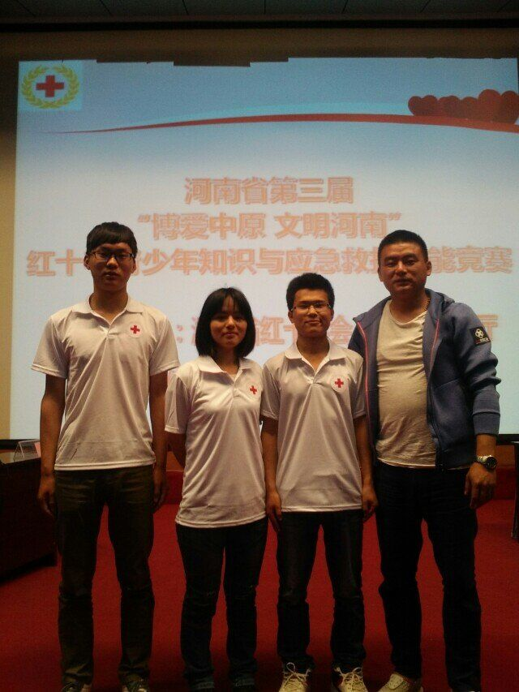

强化责任落实，规范行政运行

我院召开2015年党风廉政建设及行风建设工作动员大会

扎实推进学院党风廉政和行风建设工作

 5月8日下午，我院在C13多功能教室举行2015年党风廉政建设及行风建设工作动员大会。院领导程智韬、吴承霞、杨明喜、刘存龙、毛润山、唐静州出席大会。唐静州副书记主持，200余名教职工参加了会议。

唐静州副书记传达了中共河南省纪委《关于五起违反中央八项规定精神典型问题的通报》，各级党员干部要汲取教训、引以为戒，严格遵守中央八项规定精神和省委省政府若干意见以及廉洁自律各项规定，切实加强自我约束。

纪委刘存龙书记作了动员讲话，并对2015年学院党风廉政建设及行风建设工作进行了安排部署。刘存龙书记指出，为响应中央、省委的号召，建立党风廉政建设及反腐败工作的长效机制，院党委将持之以恒地做好党风廉政建设工作，进一步加大反腐败力度，做好2015年的各项工作。针对我院党风建设，刘书记提出以下几点要求：一要增强纪律意识，强化党员干部的党规党法和法律意识。二要树立责任意识，勇于担当，认真履行职责。三要树立廉洁意识，坚持自查、自省、自律。四要树立监督意识，不断提高纪检人员的职业素养和业务能力。今年我院要在巩固教育实践活动的基础上，认真开展好民主评议行风活动，进一步加强我院行风建设。学院民主评议行风工作一要加强领导，强化责任。二要突出重点，务求实效。三要踏石有印，抓铁有痕。四要巩固成绩，不断提升行风水平。希望各级领导和全员教职工高度重视党风廉政建设和行风建设工作，齐心协力、团结奋进、真抓实干、求实创新，确保我院和谐健康、又好又快发展。

程智韬书记作了总结讲话，指出我们要对学院在党风廉政建设和行风建设方面存在的问题要有清醒的认识和高度的警惕，一些党员干部宗旨意识薄弱、服务意识不强、廉洁自律意识缺乏，工作中不会担当，不敢担当，缺乏大局意识。这些问题如果任其发展，不但会严重制约学院的发展，也会严重影响学院每个人的发展，更会在学生家长中、在社会上造成难以挽回的恶劣影响。所以，我们必须要保持清醒认识，保持高度警惕。坚持党要管党，全面从严治党，着力落实“两个责任”，强化监督执纪问责，深入推进党风廉政建设和行风建设工作，为学院深化改革、科学发展提供坚强保证。一要突出党委在党风廉政建设中的主体责任。二要强化纪委在党风廉政建设中的监督责任。三要进一步加强思想政治教育和相关制度建设，扎牢思想防线和制度防线。四要针对学院实际，结合依法治教重点工作，对学院党风廉政建设和行风建设中的顽疾、突出问题逐项进行整顿。五是各部门（系部）要切实拿出本部门（系部）转变行风、提高教育教学质量的具体措施。

会上，教学及行政部门代表由管理系和计划财务处负责人递交了签字后的《学院2015年党风廉政建设责任书》。

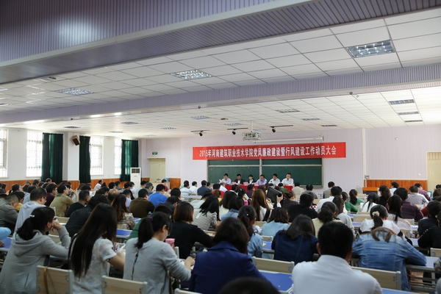

我院举办“恒鑫荣杯”声动青春、扬我风采第二届麦霸大赛

 5月18日晚，在餐厅广场，由江西恒鑫荣餐饮管理有限公司主办，院学生会承办的2015“恒鑫荣杯”声动青春、扬我风采第二届麦霸大赛顺利落幕。

本次大赛历时两周时间初赛、复赛，选手们过五关斩六将，各个展现风采。总决赛暨颁奖典礼邀请了上届冠军“帅才组合”为大家献上一曲，学生会和社团联合会还为我们带了爵士舞和戏曲节目，目的就在于为全校师生呈现出一场精彩绝伦的演出。在经过一番激烈的角逐后，最后由11号选手刘通斩获桂冠。

本次比赛，不仅让同学们享受到了一场视听盛宴，同时也加强了全院同学之间的交流，让同学们更加懂得珍惜现在的美好时光、珍惜自己的大学生活更加丰富了我们的校园文化生活。

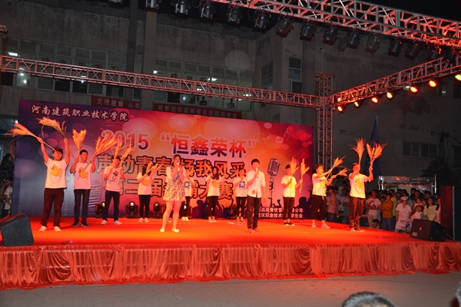

发：学院各部门